臺北市立景興國民中學防震宣導暨避難計畫

- 依據
  - 災害防救法第22條第2款暨消防法第5條規定辦理。
  - 臺北市政府教育局防災處理作業要點暨所屬社教機構及各級學校自主救災實施要點辦理。
  - 教育局北市教安字第10237232700號函辦理學校防震宣導

- 目的
落實防震宣導暨演練業務事項之執行，並於災前提升校園整體防震疏散及災後緊急處置能力，俾達到降低災害風險與保護師生生命財產安全之目的。

- 景興國中防震組織編制
- 景興國中緊急應變組織

指揮官
搶救組
通報組
避難引導組
安全防護組
緊急救護組
副指揮官(兼發言人)
校園災害防救應變組織架構圖

- 景興國中校園災害應變組織分工表

編組及負責人員 | 負責工作
指揮官  校長 | - 負責指揮、督導、協調。  - 依情況調動各組織間相互支援。
副指揮官(兼發言人)  教務主任 | - 負責統一對外發言。  - 通報中心受災情形、目前處置狀況等。
搶救組  訓導處  技工/技佐 | - 受災學校教職員生之搶救及搜救。  - 清除障礙物協助逃生。  - 強制疏散不願避難之學校教職員生。
通報組  總務處  生教組 | - 通報縣市教育主管單位(教育局處)及教育部校園安全暨災害防救通報處理中心已疏散人數、收容地點、災情等。  - 負責蒐集、評估、傳播和使用有關於災害、資源與狀況發展的資訊。  - 通報地方救災、治安、醫療等單位，並請求支援。
避難引導組  教務處  各班導師 | - 平常擬定緊急疏散防災地圖(疏散路線和集合地點)。  - 災時協助教職員工生緊急疏散及安置。  - 在疏散集合地點設置服務台，提供協助與諮詢。  - 協助避難至學校知民眾之應急所需。
安全防護組  總務處  警衛 | - 協助發放生活物資、糧食及飲水。  - 各項救災物資之登記、造冊、保管及分配。  - 協助設置警戒標誌及交通管制。  - 維護學校及避難收容場所之安全。  - 防救災設施操作。
緊急救護組  保健室  輔導室 | - 設立急救站。  - 基本急救、重傷患就醫護送。  - 安撫及心理諮商。  - 平常急救常識宣導。

- 各組準備物品
- 指揮官：大聲公、對講機、收音機、手電筒
- 搶救組：圓鍬、十子鎬、繩子、安全帽、哨子、消防器材、對講機、手電筒
- 通報組：師生名冊及聯絡資料、對講機、手機、電話
- 避難引導組：師生名冊及聯絡資料、飲用水、乾糧、對講機、手電筒
- 安全防護組：警示帶、對講機、手電筒
- 緊急救護組：急救箱、醫療用品

- 地震該害緊急避難疏散流程圖

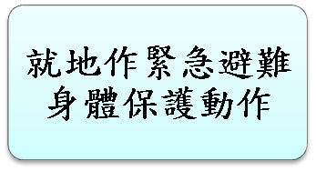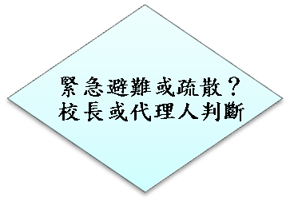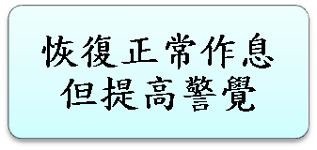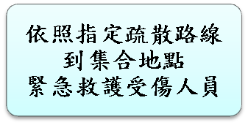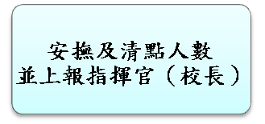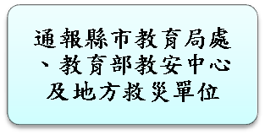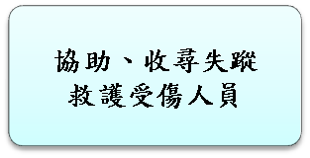
地震發生
地震災害緊急避難疏散流程圖

- 家庭防災卡編制發放

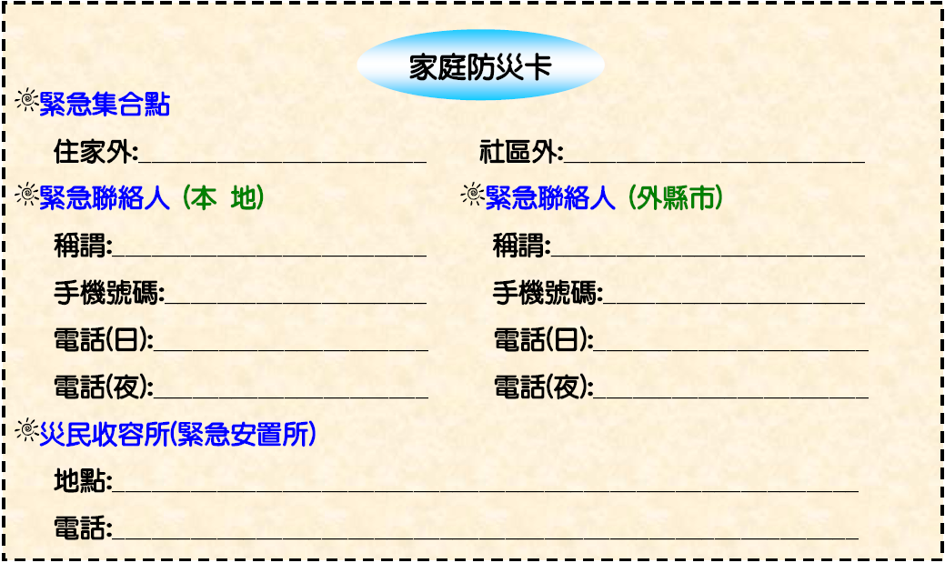

- 景興國中防震宣導
- 地震來臨前學校防範措施
- 準備乾電池、收音機、手電筒、滅火器及急救藥箱，並告知家人儲放的地方及使用方法。
- 重物不可置於高架上，綁牢家中高懸的物品，鎖緊櫥櫃門閂，儘可能將傢俱固定。
- 教室的照明燈具、實驗室的櫥櫃及圖書館的書架應加以固定。
- 知道瓦斯、自來水及電源安全閥如何開、關。
- 辦公室及公共場所應經常檢驗防火和消防設備。
- 知道地震時所屬空間最安全地點，以及疏散路線。
- 教師應經常於課堂宣導防震常識，教導學生避難事宜；學校應定期舉行防震演習。
- 機關、團體應規劃有關緊急計畫，並預先分配、告知緊急情況時各人的任務以及應採取的行動。
- 地震來臨時應變措施
- 室內
- 立刻關閉身旁之火源及瓦斯。
- 立刻將門打開，以免變形卡死無法進出。
- 迅速尋找堅固之樑、柱附近或床舖、傢俱旁躲避，並加強保護頭部，注意遠離窗戶及易掉落物附近。
- 不要冒失往外跑以免遭掉落物擊傷。
- 可於地震暫停時離開建築物，但不可搭乘電梯，並應注意上方是否有物品會掉落。
- 室外
- 開車中發生地震時，勿緊急剎車，注意前後左右所發生的情況，減低車速，避開陸橋、高架橋將車靠邊停放，並靜待車中。
- 如在室外，請待在室外空曠處，並遠離山壁、電線桿或任何可能掉落物品（如建築物的屋瓦或招牌等）的地方。
- 不可躲在牆邊、河、海堤或山崖附近。
- 沿海居民應疏遷至高地以防海嘯。
- 水庫下游地區居民，應防水庫崩塌所引起之山洪。
- 地震後處理
- 查看周圍的人是否受傷，如有必要，應施予急救。
- 檢查水、電、瓦斯管線有無損害，如發現有損壞，立即離開並向有關權責單位報告；瓦斯外洩時應將所有門窗打開，不可使用任何電器或點火，以免引燃。
- 應遠離受損之建築物，儘可能穿著鞋子，以防被震碎物刮傷。
- 遠離海灘、港口附近地區以防海嘯之侵襲，即使地震後相隔數小時亦應小心。
- 儘量避免佔用電話，必要時應長話短說以免造成佔線，阻礙救災聯繫
- 可收聽收音機廣播及電視報導了解狀況，勿任意聽信謠言。
- 若不幸受困，請冷靜等待救援，可敲打物品發出聲響引起救災人員之注意。
- 校內防災宣導
時間 | 事項 | 備註
101.08.20~21 | 新生訓練  - 介紹本校週遭環境。  - 介紹家庭防災卡使用方式。  - 介紹本校避難路線  - 讓學生了解在緊急狀況下，應有應變方式 | 臺北市立景興國民中學防災教育宣導PPT
101.08.26 | 1.教職員工會議宣導  2.教職員工防災工作分配 | 附件四  臺北市立景興國民中學防災教育宣導PPT
101.09.10 | 班級幹部防災訓練 | 發放：附件三  防災通告、學校地震避難掩護應變參考程序
101.09.11 | 全校疏散排演 | 雨天：在教室宣導
101.09.13AM09:21 | 全國防災日演練 | 雨天：在教室宣導
101.9.22 | 學校日親師座談宣導
102.5.14 | 全校疏散排演 | 雨天：在教室宣導
- 校園地震避難路線：如附件一

- 景興國中防震演練腳本：如附件二
- 本辦法經校長核准後實施，修正時亦同。

附件一
臺北市立景興國民中學防災避難疏散路線參考圖

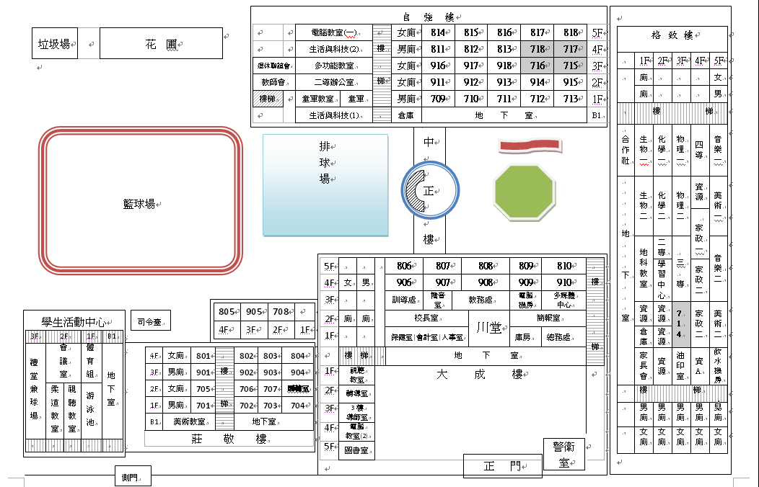
教室、辦公室位置 | 建議路線 | 疏散地點
709、710、711、712、713 | 由1樓走廊延中正樓右側鐵門進入排球場 | 籃球場
911、912、916、917、811  812、814、815自強樓辦公室及專科教室 | 由自強樓樓梯下樓後,延童軍團、學習中心出口進入籃球場。 | 籃球場
913、914、915、918、919  813、718、716、717  816、817、818 | 由格致樓北側樓梯下至1樓後,經過中庭花圃,由中正樓左廁鐵門進入排球場 | 籃球場
莊敬樓班級 | 由旋轉樓梯下檈後,進入籃球場 | 籃球場
資源教室 | 由樓梯下至1樓後進入籃球場 | 籃球場
活動中心 | 由樓梯下至1樓後進入籃球場 | 籃球場
格致樓教室、專科教室及辦公室 | 由格致樓南側樓梯下至1樓後,進入前庭廣場 | 前庭廣場  (景華公園)
806、807、906、907、805  905、708、電腦教室、圖書室、輔導室、3樓導師辦公室、大成樓辦公室 | 由大成樓西側樓梯下至1樓後,進入前庭廣場 | 前庭廣場  (景華公園)
808、809、810、908、909、910、大成樓辦公室 | 由大成樓東側樓梯下至1樓後,由穿堂進入前庭廣場 | 前庭廣場  (景華公園)
大成樓1樓辦公室 | 由穿堂進入前庭廣場 | 前庭廣場  (景華公園)
景興國中地震演練腳本範例
附件二
說明：此地震災害演練乃以55分鐘的時間模擬半天的處理過程，因地震並無預警警報的發佈，故著重於避難疏散、安撫安置、緊急救護三方面。
時間 | 演練  項目 | 狀況內容 | 對白 | 參觀  地點
10  :  30  |  10  :  32 | ㄧ  、  事  故  發  生  與  察  覺 | （一）情境模擬與介紹。  （二）師生安撫與指導。 | （演練開始）  [司儀]：本日101年9月21日上午9時21分，○○斷層發生錯動，產生芮氏規模6.7的地震（斜體字可改為較簡單的發生大地震），本校所在地(臺北市)震度為5級，搖晃時間持續30秒。  - 導師：有地震，請同學不要慌張，拿起書包放在頭上，迅速蹲在桌子旁邊，窗戶與電視櫃旁的同學請移至隔壁走道蹲下，等待地震過後再聽從老師指揮作疏散動作。  - 負責關燈、關火、打開大門的同學開始動作。  - 學生：是。  [司儀]：請注意確保教室門為開啟狀態  [司儀]：現在各班教室內老師進行安撫及避難指導。 | 教  室
10  ：  32  |  10  ：  42 | 二  、  學  生  逃  離  與  避  難  引  導 | （一）師生避難與疏散。  （二）避難引導組員引導與清查。 | - 副指揮官：訓導處報告，各位老師、同學，剛才發生了大地震，請大家不要慌張，老師請先關閉電源 ，並攜帶學生家長聯絡單，帶領同學依緊急避難疏散地圖（或防災地圖）及避難引導標示，進行疏散避難。  - 副指揮官：請避難引導組組員分散在預定地點協助班級疏散避難。緊急救護組請到操場前、校門口外設立緊急醫護站。  - 避難引導組：請同學下樓梯不要奔跑、推擠，依照平時教導成一路縱隊往疏散避難路線至操場集合。  - 導師：同學們將書包放在頭上，迅速到走廊集合，然後依照平時教導的疏散避難路線走，並注意掉落物。  - 學生：是。  [司儀]：現在進行的是演練項目二逃離與避難引導。在主震稍停之後，各班老師帶領同學離開教室到較安全的地點進行避難。班級數多者就近從各個樓梯口分別疏散。全校師生依序疏散到前庭及校園操場。在疏散的時候，大家會拿著書包或其他的柬西保護頭部，以防止遭到掉落物砸傷。  - 導師：同學到操場後成一路縱隊蹲下。  - 導師：現在開始清點人數，點完名的同學請蹲下。 | 運  動  場
10  :  42  |  10  :  52 | 三  、  地  震  災  情  發  佈  和  緊  急  應  變  組  織  的  啟  動 | （一）啟動災害應變組織。  （二）校園災情勘察與回報。  （三）人數統計與回報。  （四）災情掌握與回報。 | - 指揮官：因應災害發生，現在成立緊急應變組織，請災害應變組織人員迅速至司令台集合，並配戴個人識別臂章。  - 副指揮官：現在發放對講機給組長並請各組測試通話。（各組組長與隊長彼此通話測試）  [司儀]：現在進行的是演練項目三地震災情發佈和緊急應變組織的啟動。  - 副指揮官：請各組組長向我回報集合狀況。  - 避難引導組：報告副指揮官，避難引導組除了部分組員已前往各樓梯口協助班級疏散之外，其餘全員到齊。  - 副指揮官：是。  - 通報組：報告副指揮官，通報組全員到齊。  - 副指揮官：是。  - 安全防護組：報告副指揮官，安全防護組全員到齊。  - 副指揮官：是。  - 緊急救護組：報告副指揮官，緊急救護組全員到齊。  - 副指揮官：是。  - 搶救組：報告副指揮官，搶救組全員到齊。  - 副指揮官：是。  - 副指揮官：請安全防護組開始巡視校園，並注意自身安全，隨時以對講機回報校園受災狀況。  - 安全防護組：是。  - 副指揮官：請避難引導組統計人數，並回報。  - 避難引導組：是。  - 副指揮官：避難引導組、避難引導組，聽到請回答？  （避難引導組組員應分散至前庭及運動場上）  - 避難引導組：避難引導組收到，請講？  - 副指揮官：請避難引導組統計各班人數後，回報，完畢。  - 避難引導組：收到，完畢。請各班導師向避難引導組回報師生人數。  （現在各班導師在清點人數之後，立即回報。）  - 導師：報告避難引導組，○年○班師生應到○人，實到○人。（由各班導師負責向避難引導組隊員回報班級人數）  - 避難引導組：是。副指揮官，聽到請回答？  - 副指揮官：避難引導組收到，請講？  - 避難引導組：報告副指揮官，運動場避難師生應到○○人，實到○○人，未到○名學生，完畢。  - 副指揮官：現有○名學生失蹤，請安全防護組巡視校園時，注意是否有學生受困於教室或受傷，並請回報校園受災情形，完畢。  - 安全防護組：收到，完畢。  [司儀]：由於初步清點後發現有○名學生失蹤，所以現在請安全防護組出動到校園各個角落巡視。  - 安全防護組：報告副指揮官，西棟教學大樓前有學生受傷，且四年三班教室坍塌，疑似有學生受困於此。另至善樓因地震受到損壞，其餘大樓無明顯毀損，完畢。  - 副指揮官：是。請搶救組至西棟教學大樓前救助受傷學生，並攜帶救難工具至西棟教學大樓進行搜救，注意自身安全並以對講機保持聯絡。  - 副指揮官：安全防護組，請繼續巡視校園其他角落，並隨時回報災情，完畢。  - 安全防護組：收到，完畢。  [司儀]：現在安全防護組已發現部分災情，搶救組也已出動進行搶救。  - 副指揮官：請通報組陳報○○縣災害應變中心、教育部校安中心，報告學校目前所發生狀況。  - 通報組：是。○○縣災害應變中心您好，這裡是○○國小，本校因地震造成○名學生失蹤，另西棟教學大樓四年三班教室坍塌，可能有學生受困於坍塌教室，至善樓因地震受到損壞，其餘大樓則無明顯損壞。  - 通報組：報告副指揮官，通報組已完成通報手續。  - 副指揮官：是。  （以上是災情的初步掌握與回報） | 運  動  場
10  :  52  |  11  :  02 | 四  、  緊  急  搜  救  與  傷  患  救  助 | （一）失蹤人員搜救與處理。  （二）傷患急救與後送。  （三）家長聯繫與說明。 | - 搶救組：副指揮官、副指揮官，聽到請回答？  - 副指揮官：收到，請講？  - 搶救組：報告副指揮官，搶救組已到達莊敬樓4樓，有○名學生因疏散發生跌倒受傷。另909教室坍塌現場，有○名學生受困於教室內瓦礫堆中。建議將○名輕傷學生先行帶離，受困學生等待消防局協助救援，完畢。  - 副指揮官：收到，請搶救組先將○名輕傷學生送至緊急醫護站包紮，並留守一人確保受困學生位置，以談話方式，讓受困學生保持清醒，等待消防局救援，完畢。  - 搶救組：收到，完畢。搶救組組員們請先將輕傷學生帶至緊急醫護站，而我負責留守確保學生位置。同學不要害怕，我們馬上會救你出來，請保持鎮定！  - 副指揮官：請通報組，請求消防局救助受困學生並協助傷病處理。  - 通報組：是。（撥打電話）消防局您好，這裡是景興國中，本校教室坍塌並造成學生受困與多名學生受傷，請派員協助。  - 通報組：報告副指揮官，已通知消防局協助救援受困學生與傷患。  （此時安排○名受傷學生，前往緊急醫護站，由緊急救護組組員先進行檢傷分類，消防隊進入校園，並進行搶救工作，救護車與醫療人員進入校園，並協助傷患醫療）  [司儀]：因為擔心距離建築物太近，所以須進行包紮的○名跌倒學生以較不靠近建築物的路線送到醫護站，進行緊急包紮。消防局人員則開始進行坍塌現場的搶救工作，醫護人員則協助傷患的醫療與救治。  - 搶救組：副指揮官、副指揮官，聽到請回答？  - 副指揮官：搶救組收到，請講？  - 搶救組：報告副指揮官，消防隊已順利救出重傷學生王小明同學，另○名輕傷學生也已送至緊急醫護站包紮，完畢。  - 副指揮官：收到，完畢。  - 緊急救護組：副指揮官、副指揮官，聽到請回答？  - 副指揮官：收到，請講？  - 緊急救護組：報告副指揮官，○名輕傷學童已做消毒與包紮，目前並無大礙。重傷學生王小明同學經消防局緊急處理後已使用擔架固定，生命跡象正常，將由消防局人員用救護車後送至寶健醫院治療，完畢。  - 副指揮官：是。請緊急救護組一員陪同，將王小明同學後送至寶健醫院治療。  - 緊急救護組：收到，完畢。  [司儀]：重傷學生現在將由救護車後送至醫院。  - 副指揮官：請通報組聯絡重傷學生王小明同學家長到寶健醫院協助處理。  - 通報組：王先生您好，這裡是景興國中，貴子弟小明同學因地震遭掉落物砸傷，目前已由學校老師協助後送至寶健醫院，請您立刻前往協助處理。  - 通報組：報告副指揮官，通報組已通知家長迅速趕至醫院處理，完畢。  - 副指揮官：是。 | 莊  敬  樓
11  :  02  |  11  :  10 | 五  、  緊  急  滅  火 | （一）災害回報與處理。  （二）消防局聯繫與支援。  （三）災情掌握與回報。 | - 安全防護組：副指揮官、副指揮官，聽到請回答？  - 副指揮官：安全防護組收到，請講？  - 安全防護組：報告副指揮官，學校家政教室疑似受到地震破壞，造成瓦斯管線脫落引起大火，現場瓦斯味濃厚且火勢兇猛，完畢。  - 副指揮官：是，請搶救組前往家政教室，進行初級滅火工作，並等待消防隊前來協助滅火。  - 搶救組：是。  [司儀]：現在搶救組正前往火災現場，進行初期滅火工作。  - 副指揮官：請通報組聯絡消防隊前來協助滅火。  - 通報組：是。  - 通報組：消防局您好，這裡是景興國中，本校家政教室疑似因地震造成瓦斯管線脫落，引起大火，請派消防車前來協助滅火。  - 通報組：報告副指揮官，本組已聯絡消防隊，他們將儘快趕到校協助火勢撲滅。  （消防車進入校園，進行撲滅火勢）  - 搶救組：副指揮官、副指揮官，聽到請回答？  - 副指揮官：收到，請講？  - 搶救組：報告副指揮官，火災已在消防隊的協助下被撲滅，家政教室呈現半毀損狀態，但幸無人員傷亡，完畢。  - 副指揮官：是。 | 家  政  教  室
11  ：  10  |  11  ：  20 | 六  、  避  難  疏  散  集  合  地  點  所  的  開  設  與  學  生  之  安  置  ︵  含  家  庭  防  災  卡  使  用  方  式  ︶ | （一）避難疏散集合地點勘察與設立。  （二）避難師生引導與集結。  （三）交通指揮與管制。  （四）學生領回與回報。  （五）家庭防災卡之運用。 | - 安全防護組：報告副指揮官，經過本組初勘檢查，本校運動場安全無虞，建議將前庭師生引導至此避難場所。  - 副指揮官：收到。請避難引導組經由校園外圍從後門將前庭班級帶至運動場集合，並沿路注意行動不便之師生狀況及掉落物，集結後請協助各班導師清點人數，完畢。  - 避難引導組：收到，完畢。  - 副指揮官：請安全防護組協助指揮學生與家長接送，並設立路障，禁止任何車輛進入校園。  - 安全防護組：是。  - 副指揮官：請通報組聯絡家長（或代理人）到校接回師生相關訊息及措施。  - 通報組：是。  （避難師生已在運動場集結完畢）  - 避難引導組：請各班導師清點並回報學生人數。  - 導師：報告避難引導組，○年○班師生應到○人，實到○人。  - 避難引導組：是。  - 避難引導組：報告副指揮官，本校師生已全數至避難場所集合，應到○○○○人，實到○○○○人，○名學生送醫，其餘到齊。  - 副指揮官：是。  （「家庭防災卡」應於每學期開學初，以聯絡單的方式，由學生攜回家，與家長共同填寫。）  - 導師：班上同學，請拿出「家庭防災卡」，是否事先都從「家庭防災卡」填寫時，知悉你的家庭緊急集合點和緊急聯絡人?好，都沒有問題。  - 導師：報告避難引導組，○年○班師生均已知悉各自家庭防災卡所記載的家庭緊急集合點等事項。  - 避難引導組：報告指揮官，學生均知悉家庭團聚及聯絡的方式。  - 指揮官：是。  （此次地震相當大，縣（市）政府已發佈停止上課）  - 指揮官：此次地震相當大，本縣（市）已發佈停止上課，請開始辦理學生返家事宜。  - 通報組：報告副指揮官，通報組已設立緊急服務站並開始辦理家長聯絡及學生返家事宜。  - 副指揮官：是。  （此時有家長打電話進來）  - 通報組：您好，謝謝貴家長來電聯絡，請問你的孩子是哪一位？  - 家長甲：○年○班的○○○及○年○班的○○○。  - 通報組：請問您是來學校領回小孩或讓小孩結伴成路隊一起返家？  - 家長甲：讓小孩結伴成路隊返家。  - 通報組：您是否記得您的「家庭防災卡」所載家庭團聚及聯絡方式？  - 家長甲：記得。  - 通報組：學校會安排結伴返家並作記錄。  （此時有家長到校欲接回小孩）  - 通報組：謝謝貴家長蒞校接回孩子，請問您的孩子是哪一位？  - 家長乙：○年○班的○○○。  - 通報組：請您簽名領回學生，謝謝。  - 通報組：謝謝貴家長蒞校接回孩子，請問您的孩子是哪一位？  - 家長：○年○班的○○○。  - 通報組：請您簽名領回學生，謝謝。  （可在學生家長聯絡單的學生名字處簽名，或另外事先製作「學生領回單」） | 運  動  場
11  ：  20  |  11  ：  25 | 七  、  災  情  的  掌  握  及  通  報 | （一）災情掌握與回報。 | - 副指揮官：請通報組向台北市災害應變中心及本縣教育處報告本校災情與處理情形，並透過網路向教育部校安中心陳報。  - 通報組：是。臺北市災害應變中心您好，這裡是景興國中。本校遭受地震破壞，莊敬樓教室坍塌。○名失蹤學生已尋獲，其中○名重傷學生已送寶健醫院治療，輕傷○名已經由本校緊急救護組包紮處理。另地震引起的家政教室火災，已完全撲滅。避難師生人數共○○○○名，仍在運動場等待家長聯繫，其中○○名學生由家長領回，未領回學生由老師持續安撫、照顧。  （隨之，通報本縣教育處及教育部校安中心）  - 通報組：報告副指揮官，通報組已向上陳報災情及處理結果。  - 副指揮官：是。  [司儀]：演練結束  （演練結束） | 運  動  場

防震演練通告
- 依據教育局北市教安字第10237232700號函辦理學校防震宣導
- 實施時間：
101年9月03日08點00分(早自習升旗時間)
101年9月13日09點20分
- 實施對象：全校師生
- 實施內容：
- 地震前的預防措施：
- 教室的照明燈具、實驗室的櫥櫃及圖書館的書架應加以固定。
- 知道瓦斯、自來水及電源安全閥如何開、關。
- 進行地震來臨時的責任分配：關燈、關電、關火、開門
- 地震來臨應變作法
- 責任同學立刻關閉身旁之火源及瓦斯。
- 責任同學立刻將門打開，以免變形卡死無法進出。
- 迅速尋找堅固之樑、柱附近或床舖、傢俱旁躲避，並加強保護頭部，注意遠離窗戶及易掉落物附近。
- 不要冒失往外跑以免遭掉落物擊傷。
- 地震避難掩護三要領：蹲下、找掩護、抓住桌腳，直到地震結束。
- 疏散路線演練
- 每班由班長帶領同學前往操場疏散，生教股長為最後一人，確保教室無人逗留。
- 每班成一路縱隊疏散，並在操場一路縱隊集合。
- 遵守不語、不跑、不推三不原則：喧嘩、跑步，易引起慌亂、推擠，或造成意外，災時需冷靜應變，才能有效疏散。
※各班演練秩序列入生活教育競賽評比，請同學確實演練
※各班任課教師隨班協助疏散事宜，以強化學生演練成效。

學校地震避難掩護應變參考程序
參考資料來源：內政部、教育部
情境：搖晃劇烈、站立不穩，行動困難，幾乎所有學生會感到驚嚇恐慌、高處物品掉落，傢俱、書櫃移位、搖晃，甚或翻倒。
一、學生在教室或其他室內：(如圖書館、社團教室、福利社、餐廳等)
(一)保持冷靜，立即就地避難。
1.就地避難的最重要原則就是保護頭部及身體，避難的地點優先選擇如下：
(1)桌子下。
(2)柱子旁。
(3)水泥牆壁邊。
2.避免選擇之地點：
(1)窗戶旁。
(2)電燈、吊扇、投影機下。
(3)未經固定的書櫃、掃地櫃、電視、蒸便當箱、冰箱或飲水機旁或貨物櫃旁(下)。
(4)建物橫樑、黑板、公布欄下。
3.躲在桌下時，應以雙手握住桌腳，如此當地震發生時，可隨地面移動，並形成屏障防護電燈、吊扇或天花板、水泥碎片等掉落的傷害。
4.地震避難掩護三要領：蹲下、找掩護、抓住桌腳，直到地震結束。
(二)當地震稍歇時，應聽從師長指示，依平時規劃之緊急避難疏散路線，進行避難疏散。注意事項如下：
1.可以用頭套、較輕的書包、補習袋或書本保護頭部，並依規劃路線避難。
2.遵守不語、不跑、不推三不原則：喧嘩、跑步，易引起慌亂、推擠，或造成意外，災時需冷靜應變，才能有效疏散。
3.避難疏散路線規劃，應避開修建中或老舊的建物或走廊，並考量學生同時疏散流量，使疏散動線順暢，另外要特別協助低年級及身障學生之避難疏散。
(三) 抵達操場（或其他安全疏散地點）後，各班導師應確實點名，確保每位同學皆已至安全地點，並安撫學生情緒。
※特別注意事項：
(一)低年級學生或資源班學生應由專人引導或由鄰近老師負責帶領。
(二)在實驗室、實驗工廠或廚房，應立即保護頭頸部並關閉火源、電源，儘速打開大門進行疏散避難。
(三)在游泳池應即離開泳池上岸躲在柱子旁或水泥牆壁邊，避開燈具、窗戶等，等搖晃停止後再行疏散避難。
(四)如在大型體育館、演講廳或視聽教室，應先躲在座位下並保護頭頸部，等搖晃停止後再行疏散避難。
(五)在建築物內需以防災頭套或書包保護頭部，但當離開建築物到空曠地後，可不必再以書包保護頭部，以利行動。
三、學生在室外：
（一）保持冷靜，立即就地避難。
1.在走廊，應立即蹲下，保護頭部，並注意是否有掉落物，當地震稍歇，可行動時應立即疏散至空地，或避難疏散地點。
2.在操場，應立即蹲下，注意籃球架，當地震稍歇，可行動時應立即疏散至空地，或避難疏散地點。
3. 千萬不要觸及掉落的電線。
（二）抵達操場（或其他安全疏散地點）後，各班導師應確實點名，確保每位同學皆已至安全地點，並安撫學生情緒。

102年度國家防災日
地震避難掩護演練時間流程及應作為事項（9月03日、9月13日）
演練階段劃分 | 演練時間序 | 校園師生應有作為 | 注意事項
地震全校演練 | 9月03日  7時50分 | - 在教室認識地震應變措施  - 進行第一次全校防災演練 | - 了解地震前防範措施  - 了解地震來臨就地掩護方法  - 了解地震疏散路線集合地點
地震發生前 | 9月13日  9時20分59秒前 | - 提早於9點15分進教室上課。  - 依表定課程授課上課。 | 1.針對演練程序及避難掩護動作要領再次強調與說明。  2.完成警報設備測試、教室書櫃懸掛物固定、疏散路線障礙清除等工作之執行與確認
地震發生  （以警示聲響或廣播方式發布） | 9月13日  9時21分00秒 | 師生立即就地避難掩護。 | 1.廣播內容：「地震！地震！全校師生請立即就地避難掩護！」(請挑選適當人員冷靜鎮定廣播)  2.保護頭部及身體，避難的地點優先選擇(1)桌子下(2)柱子旁(3)水泥牆壁邊。  3.室內：躲在桌下時，應以雙手緊握住桌腳  4.室外；應立即蹲下，保護頭部，並避開掉落物  5.任課老師應提醒及要求同學避難掩護動作要確實，不可講話及驚叫。
地震稍歇  （以警示聲響或廣播方式發布） | 9月13日  9時22分00秒 | 1.聽從師長指示依平時規劃之路線進行避難疏散。  2.抵達安全疏散地點(抵達時間得視各校地形狀況、幅員大小、疏散動線流暢度等情形調整)。  3.各班任課老師於疏散集合後5分鐘內完成人員清點及回報，並安撫學生情緒。 | 1.以防災頭套、較輕的書包、補習袋或書本保護頭部  2.身障學生及資源班學生應事先指定適當人員協助避難疏散；演練當時，指定人員請落實協助避難疏散。  3.不語、不跑、不推，在師長引導下至安全疏散地點集合。  4.以班級為單位在指定位置集合。  5.任課老師請確實清點人數，並逐級完成安全回報。  6.依學校課程排定，返回授課地點上課。

